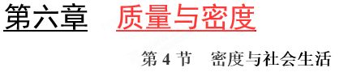
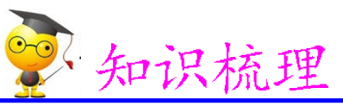
本节知识是中考的热点，考查的内容有利用密度知识鉴别物质、利用密度公式及其变形公式来物质的质量、体积和密度，而水在密度测量中的特殊作用是考查的重点，本节知识常与浮力、压强于力学知识综合出现，题型以选择题、实验与探究题和计算题等为主，有一定的难度。
一、密度与温度
1．热胀冷缩
物体受热时会膨胀，遇冷时会收缩。这是由于物体内的粒子运动会随温度改变，当温度上升时，粒子的振动幅度加大，令物体膨胀;但当温度下降时，粒子的振动幅度便会减少，使物体收缩。热胀冷缩是物质的基本属性之一。
由于物体质量不随温度的变化而变化，所以当温度升高，体积变大时，物体密度会变小；同样温度降低时，密度增大。
一般来说，气体热胀冷缩最显著，液体其次，固体最不显著，受温度的影响就更容易一些。
2．热胀冷缩的实例与应用
有时候夏天路面会向上拱起，就是路面膨胀，所以水泥混凝土路面和铁轨每隔一段距离都有空隙留着，就是为了防止热胀冷缩损坏地面和铁轨。
买来的罐头很难打开，是因为工厂生产时放进去的是热的，气体膨胀，冷却后里面气体体积减小所以难打开，而微热罐头就很容易打开了。
温度计可以准确的判断和测量温度，它就是利用固体、液体、气体受温度的影响而热胀冷缩等的现象为设计的依据。
夏天，电工在架设电线时，如果把线绷得太紧，那么到冬天，电线受冷缩短时就会断裂。所以一般夏天架设电线时电线都要略有下垂。
3．水的密度与温度
在一般情况下，当物体的温度升高时，物体的体积膨胀、密度减小，也就是通常所讲的“热胀冷缩”现象。
然而水在由0℃温度升高时，出现了一种特殊的现象。人们通过实验得到了如图所示的ρ－t曲线，即水的密度随温度变化的曲线。由图可见，在温度由0℃上升到4℃的过程中，水的密度逐渐加大；温度由4℃继续上升的合过程中，水的密度逐渐减小；水在4℃时的密度最大。水在0℃至4℃的范围内，呈现出“冷胀热缩”的现象，称为反常膨胀。水的反常膨胀现象与水分子结构有关。
当冬天水面结冰的情况下，冰水结合面温度为0℃，而较深处的水能达到4℃，这也是由于水的密度在4℃时最大，沉在底部。
二、密度的应用
1．鉴别物质
鉴别物质时，用天平测出物体的质量，测出体积，根据密度公式求出物体的密度。再与密度表进行对照，并结合一些其他信息，便可判断出该物质是什么物质。
如测出某金属的密度是8.9×10³kg/ m³查密度表可知该金属可能是铜。
2．计算物体的质量
对于不便于直接测量质量的物体，只要知道这个物体是由什么物质组成的，就可以通过查密度表得到这种物质的密度，再想办法测出它的体积，最后根据公式m=ρV，就可以算出物体的质量。
如求一块长方体大物体，只要知道这个物体是大理石，大理石的密度可查表获得，大理石的长、宽、高密度可以用刻度尺测量，再算出体积，最后用公式m=ρV算出大理石的质量
3．计算物体的体积
对于不便于直接测量体积的物体，只要知道这个物体是由什么物质组成的，就可通过查密度表得到这种物质的密度，再想办法测出它的质量，最后根据公式V=m/ρ，就能算出它的体积。
如求铁制螺钉的体积，可以用天平测出螺钉的质量，铁的密度可查表获得，再根据公式V=m/ρ便可算出螺钉的体积
4判断物体是否是实心或空心
(1)求出物体的平均密度，如果与物质实际密度相等，则物体是实心的；如果小于物质的实际密度，则物体是空心的。
(2)设物体是实心的，体积为V，则质量m'=ρV,若m'=m，则物体是实心的；若m'>m，则物体是空心的。
(3)设物体是实心的，质量为m,则体积V' =m/ρ，若V'=V，则物体是实心的；若V'<V，则物体是空心的。另外，如果要求求出物体空心部分的体积，应选方法(3)。

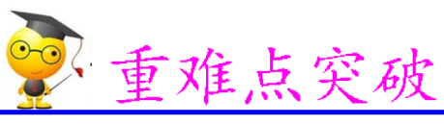
重难点01密度的综合应用
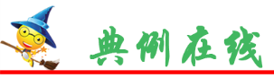
为了判断一个小铁球是不是空心的，小明同学用天平、量筒和水测得如下数据：
铁球的质量m/g | 量筒内水的体积V_{水}/mL | 量筒内水和铁球的总体积V_{总}/mL
790 | 200 | 350
（1）通过计算判断该小铁球是空心的还是实心的？
（2）若小铁球是空心的，则空心部分的体积为多大？
（3）若在小铁球的空心部分注满水，则整个铁球的总质量是多少？（ρ_{铁}=7.9×10³ kg/m³)
【参考答案】（1）球是空心的 （2）50 cm³ （3）840 g
【详细解析】（1）球的体积V=350 cm³–200 cm³=150 cm³，
球的平均密度ρ=m_{球}/V_{球}=790 g/150cm³=5.3 g/cm3，小于铁的密度，所以是空心的。（还可以比较质量和体积）
（2）铁球中铁的体积V=m_{球}/ρ_{铁}=790 g/7.9g/cm³=100cm³，
则空心部分的体积V_{空}=（150–100）cm³=50 cm³
（3）小铁球的空心部分注满水，水的质量m_{水}=ρ_{水}V_{空}=1 g/cm³×50cm³=50g，
则整个铁球的总质量是M=（790+50） g=840 g。
【名师点睛】判断物体是实心还是空心，方法很多，但实际上都是根据密度的定义，比较实际物体与实心物体的质量、密度或体积之间是否存在差异，如果存在差异，则实际物体是空心。通常我们选择比较体积更合适，因为大部分题中都要求求出空心的体积。

1．密度知识与生活联系非常紧密，下列关于密度的一些说法中正确的是
A．1 kg冰与1 kg水的密度相等
B．乒乓球不慎被挤瘪但无破损，球内气体密度变大
C．为减轻质量，比赛用自行车采用强度高、密度大的材料制造
D．节日放飞的气球可以飘在空中，是因为气球内部气体的密度比空气大
【参考答案】B
【详细解析】1 kg冰与1 kg水质量相同，冰的体积大，由$ρ=\frac{m}{V}$可知冰密度小，故选项A不正确；乒乓球不慎被挤瘪但无破损，球内气体质量不变，体积变小，由$ρ=\frac{m}{V}$可知球内气体密度变大故选项B正确；比赛用自行车若采用强度高、密度大的材料制造，由$m=ρV$可知体积相同时，质量越大，故选项C不正确；节日放飞的气球可以飘在空中，是因为气球内部气体的密度比空气小，故选项D不正确。故选B。
2．（双选）现有密度分别为ρ₁、ρ₂（ρ₁<ρ₂）的两种液体，质量均为m₀，某工厂要用它们按体积比1:1的比例配制一种混合液（设混合前后总体积不变），且使所得混合液的质量最大。则
A．这种混合液的密度为
B．这种混合液的密度为
C．按要求配制后，剩下的那部分液体的质量为（1–）m₀
D．按要求配制后，剩下的那部分液体的质量为（–1）m₀
【参考答案】BC
【详细解析】因为要用它们按体积比1:1的比例配制一种混合液，所以，设液体的体积为V，则混合液体的体积为2V，两种液体的质量分别为m1=ρ1V，m2=ρ2V，则混合液体的质量为m=m1+m2=ρ1V+ρ2V，所以混合液体的密度为ρ=（ρ1V+ρ2V）/2V=ρ1+ρ2/2，故A错误、B正确；因为ρ=m/V，ρ1<ρ2，m0一定，所以由ρ=m/V得，V=m/ρ，故V1>V2，使混合液质量最大，即V2全取，V1有剩余，则m剩=m0–ρ1V2=m0–ρ1m0/ρ2=（1–ρ1/ρ2）m0，故C正确、D错误，故选BC。
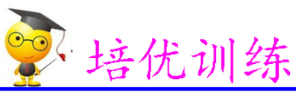
1．一个钢瓶内装有密度为6 kg/m³的氧气，某次抢救用去了2/3，钢瓶内剩余氧气的密度为________kg/m³；一瓶食用油密度为0.8×10³ kg/m³，用掉了质量的1/3，剩余食用油的密度为__________kg/m³。
【答案】2 0.8×10³
【解析】设原来氧气的质量是m体积是V，用去了后，钢瓶内剩余氧气的质量为m，而氧气的体积不变，所以剩余氧气的密度为原来的三分之一即2 kg/m³；食用油的密度是0.8×10³ kg/m³，用掉了质量的以后，质量、体积都减小，密度不变，剩余食用油的密度还是0.8×10³ kg/m³。
2．已知ρ_{水}＝1.0×10³ kg/m³，ρ_{冰}＝0.9×10³ kg/m³，体积为1 m³的水全部凝固成冰后，冰的质量为___________kg，水凝固成冰后体积_____________（选填“变大”“变小”或“不变”）。事实表明，0~4 ℃的水“热缩冷涨”，高于4 ℃的水“热涨冷缩”，由此可知4 ℃水的____________最大。
【答案】1000 变大 密度
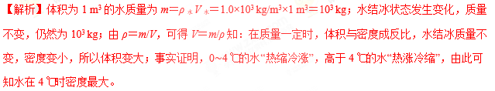
3．“谷风”和“山风”在山区地区经常出现。白天，因山坡上的空气强烈增温，导致空气密度________（选填“增大”“减小”或“不变”），暖空气沿山坡________（选填“上升”或“下滑”），形成谷风。夜间因山坡空气迅速冷却，密度_______（选填“增大”“减小”或“不变”），因而沿山坡_______（选填“上升”或“下滑”），流入谷地，形成山风。
【答案】减小 上升 增大 下滑
【解析】因山坡上的空气强烈增温，导致空气密度减小，暖空气沿山坡上升，形成谷风。夜间因山坡空气迅速冷却，密度增大，因而沿山坡下滑，流入谷地，形成山风。
4．近年，城市街头出现了共享单车OFO的身影，若该单车一只轮胎容积为2 000 cm³，充气前，轮胎内气体的密度为1.42 kg/m³，若又向这只轮胎中充入1 g的空气（不计轮胎体积的变化），则这时这只轮胎内气体的密度为______g/cm³，合__________kg/m³。
【答案】1.92×10⁻³ 1.92
【解析】原来轮胎内空气的质量
，
又向这只轮胎中充入1 g的空气，则空气的质量为m=m₀+1 g=2.84 g+1 g=3.84 g，
不计轮胎体积的变化，则这只轮胎内气体的密度为
。
5．由同种材料制成的A、B两个金属球，其中有一个是空心的，它们的质量分别为128 g、72 g，体积分别为16 cm³、12 cm³，则下列说法正确的是
A．A是空心球，B是实心球
B．实心球的密度是6 g/cm³
C．空心球的密度是8 g/cm³
D．空心球的空心部分体积为3 cm³
【答案】D
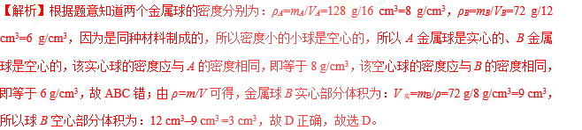
6．用质量相同的铅、铜、铁、铝制成同体积的四个球（ρ_{铅}>ρ_{铜}>ρ_{铁}>ρ_{铝}），下列说法中正确的是
A．铅球一定是实心的
B．铜球一定是空心的
C．四球都是空心的
D．四球都是实心的
【答案】B
【解析】因为m_{铅}=m_{铜}=m_{铁}=m_{铝}，ρ_{铅}>ρ_{铜}>ρ_{铁}>ρ_{铝}，所以，根据V=m/ρ可知：如果质量相同，那么密度越大的，体积V越小，即V_{铅}′<V_{铜}′<V_{铁}′<V_{铝}′，又因为四个球的体积相同，所以，铅球、铁球、铜球一定是空心的，铝球可能是实心的，也可能是空心的，故B正确。
7．（双选）小英去小店买米酒和酱油，店主用竹筒状的容器来量取，如图所示，但量取相同质量的米酒和酱油所用的容器是不一样的，下面说法正确的是
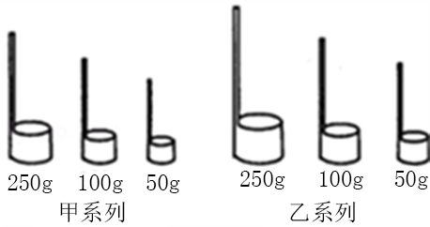
A．图乙系列是量取酱油的容器系列
B．质量相同的米酒的体积大于酱油的体积
C．米酒的密度小于酱油密度
D．米酒的密度大于酱油密度
【答案】BC
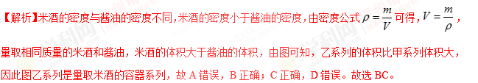
8．如图是标准大气压下，质量为1 g的某液体的体积—温度图，以下说法正确的是
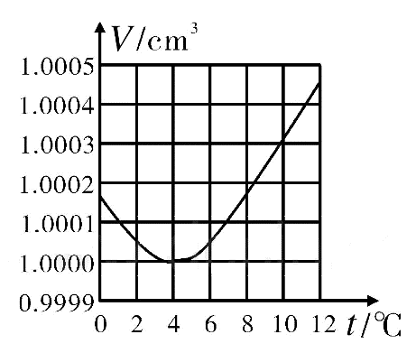
A．4 ℃时，液体密度最小
B．温度升高，液体密度不变
C．1 ℃时液体的体积比5 ℃时的大
D．由1 ℃升高到8 ℃，液体体积一直变大
【答案】C
【解析】A．4 ℃时，液体的体积最小，在质量一定时，密度最大，A错误；B．温度升高，液体的体积增大，液体密度减小，B错误；C．从图象看出1 ℃时液体的体积比5 ℃时的大，C正确；D．由1 ℃升高到8 ℃，液体体积先减小后增大，不是一直变大，D错误。故选C。
9．（双选）入春以来气候干燥，龙东地区多处发生火灾。如若被困火灾现场，建筑物内受困人员应捂鼻、弯腰迅速撤离火场，这是因为燃烧产生的有毒有害气体与空气相比
A．温度较低，大量聚集在房间下方
B．密度较大，大量聚集在房间下方
C．温度较高，大量聚集在房间上方
D．密度较小，大量聚集在房间上方
【答案】CD
10．某学习小组在探究同种物质的质量与体积的关系时，选用了体积为10 cm³、20 cm³、30 cm³的三个铝块和托盘天平进行实验。
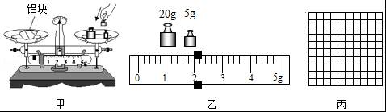
（1）调节天平平衡后，小明用天平测量铝块1（体积为10 cm³）的质量，如图甲。这一操作中的错误是____________________________。改正错误后，他正确操作，平衡时右盘砝码和游码在标尺上位置如图乙。请将此铝块的质量填写在下表空白处。他接下来继续测量了铝块2和铝块3的质量并完成了下表格的记录。
铝块 | m/g | V/cm³
1 | __________ | 10
2 | 54 | 20
3 | 84 | 30
（2）小组在进行数据分析时，发现铝块3的数据与铝块1和铝块2反映的规律不相符，为了得到同种物质的质量与体积的比值相同的结论，他们将铝块3的质量数据改为81，并用描点法画出铝块的m–V图象，请你在上面的方格纸中建立坐标系完成他们的图象。
（3）请你对他们更改数据的做法进行评价________________________。如果是你，对这种情况采用的做法应该是________________________。
【答案】（1）用手拿砝码 27 （2）如下图所示 （3）没有实事求是的科学态度，做法不正确 分析原因，重新实验
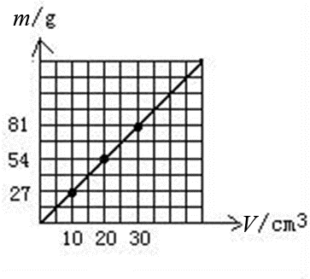
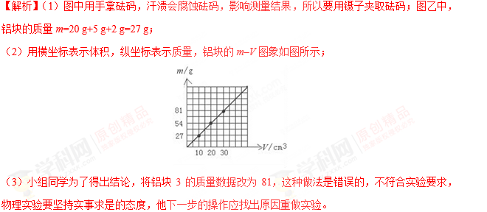
11．小明测量南京雨花石的密度，进行了如下实验：
（1）将天平放在___________桌面上，游码放在标尺左端零刻度线处，发现指针静止时如图甲所示，应将天平的平衡螺母向________端调，使横梁平衡；
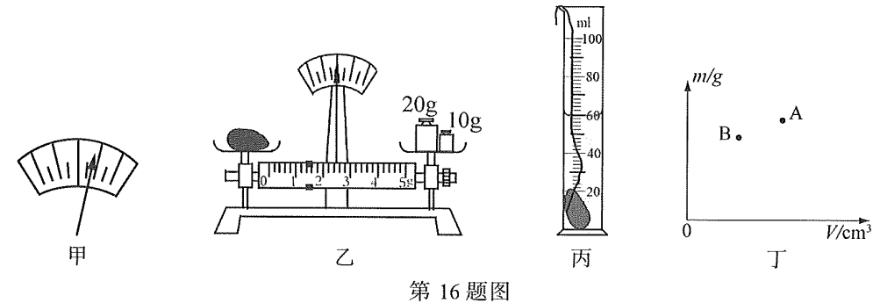
（2）如图乙所示，雨花石的质量为__________g；
（3）将雨花石放入盛有50 mL水的量筒中，静止时液面情况如图丙所示，则雨花石的密度是___________kg/m³；
（4）小明根据所测数据，在图丁上描出一个对应的点A，接着他又换用另一石块重复了上述实验，将所测数据在图上又描出了另一个对应的点B，若ρ_{A}、ρ_{B}分别代表雨花石和另一石块的密度，则ρ_{A}___________ρ_{B}（选填“>”、“=”或“<”）。
【答案】（1）水平 左 （2）31.4 （3）3.14×10³ （4）<
【解析】（1）由图可知指针偏向分度盘的右侧，此时应该将右边的平衡螺母向左移动，直到指针指在分度盘的中央；
（2）从乙图读出雨花石的质量：m=20 g+10 g+1.4 g=31.4 g；
（3）从丙图读出石块的体积：V=60 cm³–50 cm³=10 cm³，
石块的密度：。
（4）同种物质的质量与体积的比值为一个定值，即质量与体积的图象为一条过原点的直线，根据A、B两个点分别作出图象，如图：
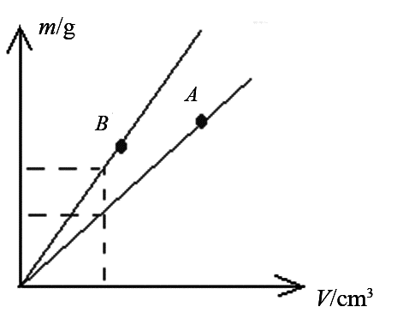
由图可知，当体积相同时，B的质量大于A的质量，故ρ_{A}<ρ_{B}。
12．如图所示，一个容积V₀=450 cm³、质量m₀=0.5 kg的瓶子里装有很少的水。乌鸦为了喝到瓶子里的水，就衔了很多的小石块填到瓶子里，让水面上升到瓶口。若瓶内有质量m₁=0.2 kg的水。求：（水的密度ρ₁=1.0×10³ kg/m³，石块密度ρ₂=2.6×10³ kg/m³）
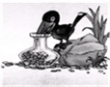
（1）瓶中水的体积V₁；
（2）乌鸦投入瓶子中的石块的体积V₂；
（3）乌鸦投入石块后，瓶子、石块和水的总质量m。
【答案】（1）200 cm³ （2）250 cm³ （3）1.35 kg
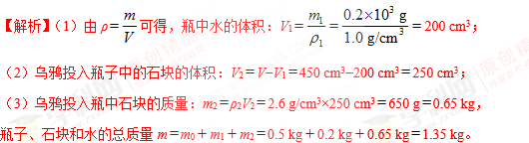
13．口子酒以其“无色透明，芳香浓郁，入口柔绵，清澈甘爽，余香甘甜”的独特风格，被誉为酒中珍品，文人以“隔壁千家醉，开坛十里香”来赞美口子酒。有一种46°五年口子窖，它的包装盒上标明容量为400 mL（ρ_{酒}=0.9×10³ kg/m³，ρ_{水}=1.0×10³ kg/m³），则它所装酒的质量为多少?如果用此瓶装满水，则总质量比装满酒时多多少?
【答案】27．0.36 kg 0.04 kg
【解析】（1）酒的质量m_{酒}ρ_{酒}V0.9×10³ kg/m³×400×10⁻⁶ m³0.36 kg，
（2）酒瓶装满水时，水的质量m_{水}ρ_{水}V1.0×10³ kg/m³×400×10⁻⁶ m³0.4 kg，
总质量差为Δmm_{水}−m_{酒}0.4 kg−0.36 kg0.04 kg。
14．判断一个铝球是否是实心的，他们对铝球进行了测量，实验数据如下：（ρ_{铝}=2.7×10³kg/m³）
铝球的质量m/g | 水的体积V₁/mL | 水和铝球的总体积V₂/mL
27 | 50.0 | 65.0
求：（1）该铝球是空心还是实心的？
（2）若铝球是空心的，空心部分的体积多大？
（3）若在空心部分注满水，水的质量是多大？
【答案】（1）空心的 （2）5 cm³ （3）5 g
